Programozás 3 beadandó

Iskola nyilvántartó rendszer

Gáspár Alex (BC6HU9)

Németh Zsolt (KBYKGJ)

Tartalom

Specifikáció: 2

Feladat kidolgozása 3

Első lépés 3

1. kódrészlet 3

Lekérdezés modul 4

2. kódrészlet 4

3. kódrészlet 5

Feltöltés 5

4. kódrészlet 6

Iskolák tanulói 6

Dolgozat generátor 6

5. kódrészlet 8

Végszó **Hiba! A könyvjelző nem létezik.**

# Specifikáció:

A program Java nyelven készült, adatbázisnak egy MySQL szervert használ. A feladat leírása:

* A program legyen könnyen kezelhető, áttekinthető.
* A program legyen képes az iskolák listázására, ez a lista legyen bővíthető.
* Lehessen az iskolák tanulói létszámából statisztikát készíteni.
* Legyen bővíthető (példaként bekerült egy dolgozat generáló modul).

Az adatbázis:

1. ábra Adatbázis tervezet 1.0

A kigondolt felület:

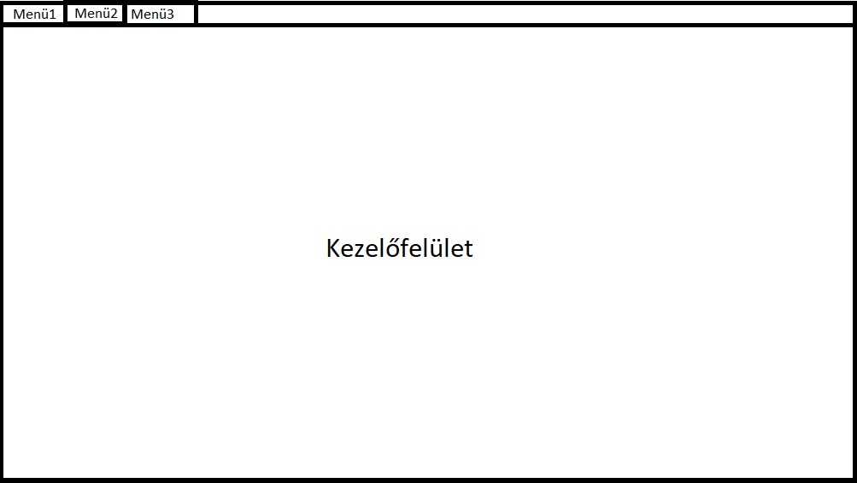

2. ábra Tervezési felület

Az adatbázisra való bejelentkezést egy külön ablakban valósítjuk meg. Minden modulnak saját füle van. Így áttekinthető és feladat specifikus kezelőfelületet kapunk. Próbáltunk mindent külön osztályokba rendezni a későbbi egyszerűbb fejleszthetőség illetve rendezettebb kód érdekében.

# Feladat kidolgozása

## Első lépés

Amikor a program elindul bekéri tőlünk az adatbázis eléréséhez szükséges adatokat majd ellenőrzi azokat, amennyiben sikeres volt tovább lép a fő programra, ha nem, értesít mindet.

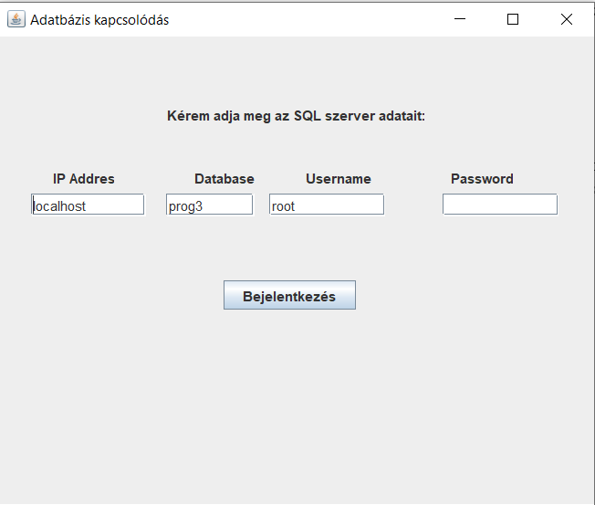

3. ábra Adatbázis adatai

A megadott adatokat a kód összefűzi és ennek segítségével megpróbál kapcsolódni a szerverre, majd ellenőrzés ként adatokat lekérni.

## kódrészlet

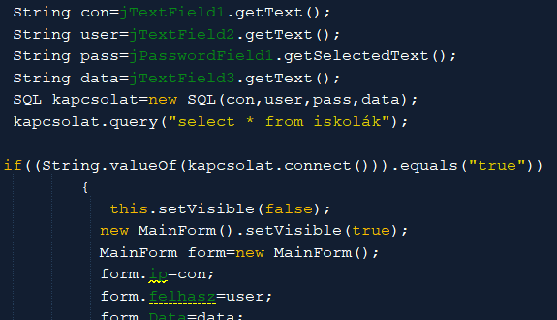

Amennyiben sikeres volt a kapcsolódás a főablakba kerülünk.

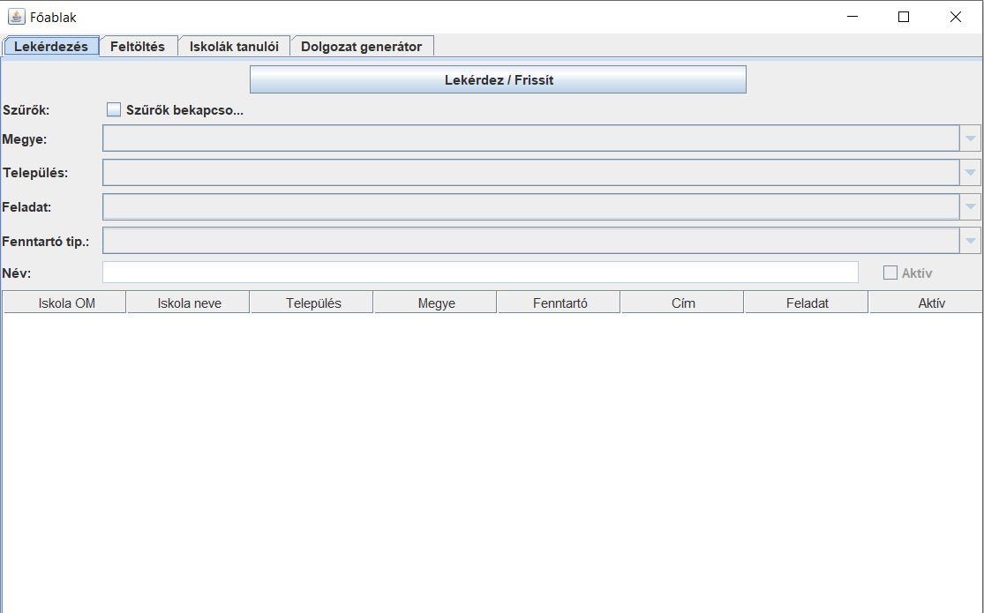

4. ábra Főablak

## Lekérdezés modul

A lekérdezés modulban lehetőségünk van az egyes iskolák és azok adatainak lekérdezésére. Az első lekérdezés után elérhetővé válnak az egyes szűrési funkciók, melyeket ki és be lehet kapcsolni.

## kódrészlet

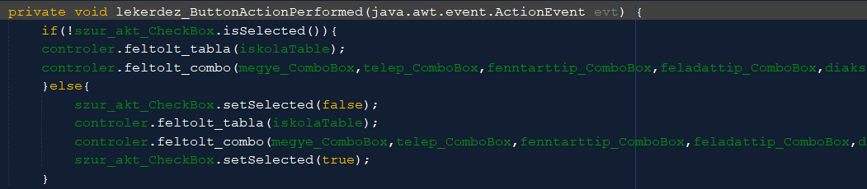

Az egyes szűrők közül egyszerre csak egy használható, mindig a legutoljára kiválasztott lesz érvényben. ha kikapcsoljuk a szűrőket a táblázat összes eleme ismét megjelenik.

## kódrészlet

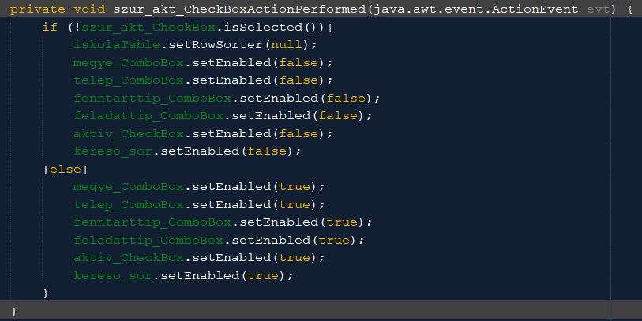

## Feltöltés

A feltöltés modulban adatokat vihetünk fel az adatbázisba. Itt újabb fülek jelennek meg, ahol kiválaszthatjuk mivel szeretnénk bővíteni az adatbázist:

* diák
* fenntartó
* iskola

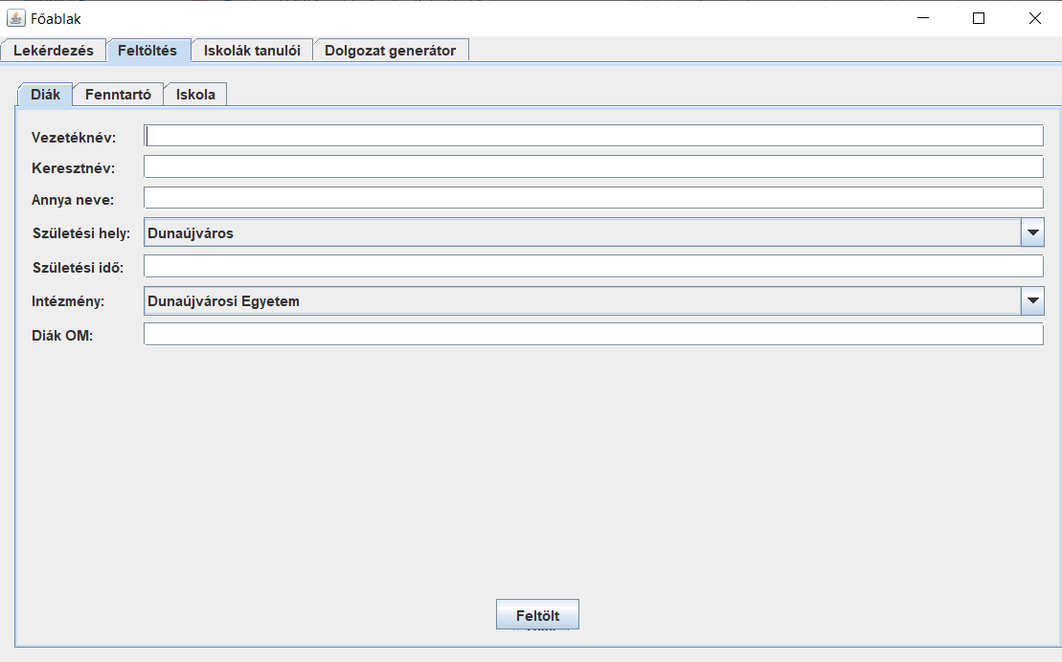

6. ábra Feltöltés

Az adatok bevitele után a „Feltöltés” gombbal indíthatjuk az adatok feltöltését, minden mező kitöltése kötelező, ha valamit kihagytunk hiba üzenetet kapunk, sikeres feltöltés esetén pedig erről kapunk üzenetet.

## kódrészlet

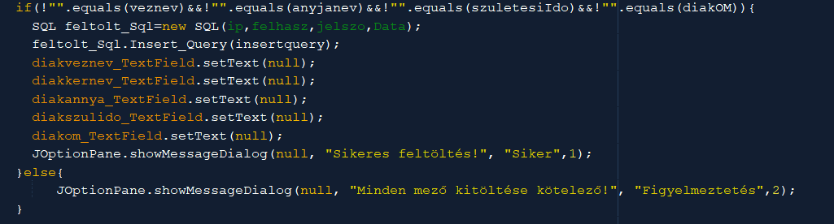

## Iskolák tanulói

Ezen a felületen a tanulók létszámát kérhetjük le iskolánkénti bontásban, erről diagrammot kapunk melyet ezután kimenthetünk PDF-be.

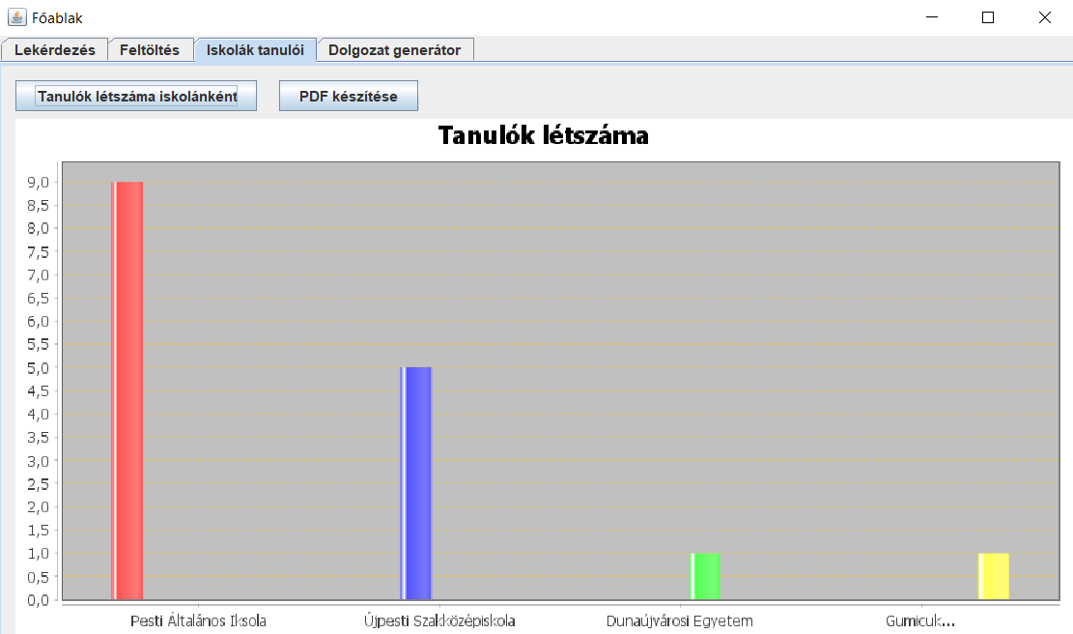

7. ábra Tanulók száma

## Dolgozat generátor

A dolgozat generátor modulban két dolgot tehetünk:

* kérdéseket tölthetünk fel az adatbázisba
* a feltöltött kérdésekből dolgozatot generálhatunk

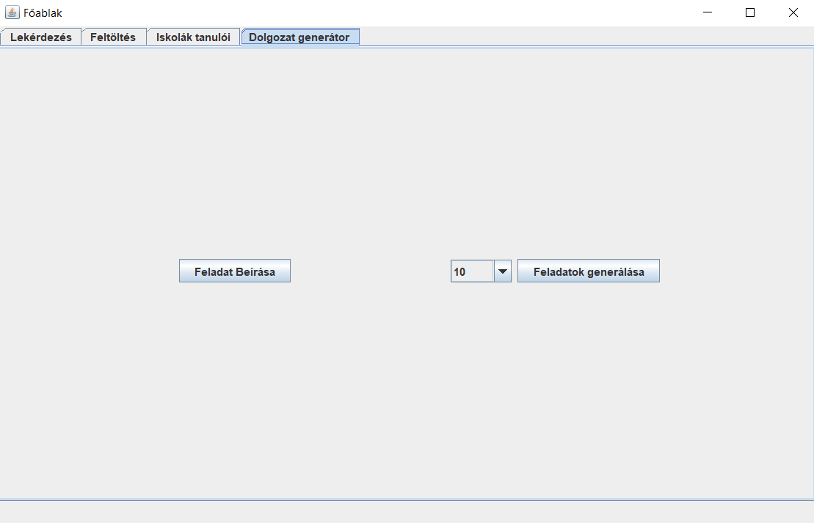

8. ábra Dolgozat generátor

Amennyiben a „Feladat Beírása” menüt választjuk egy előugró eblakban lehetőségünk van jabb feladatok felvételére.

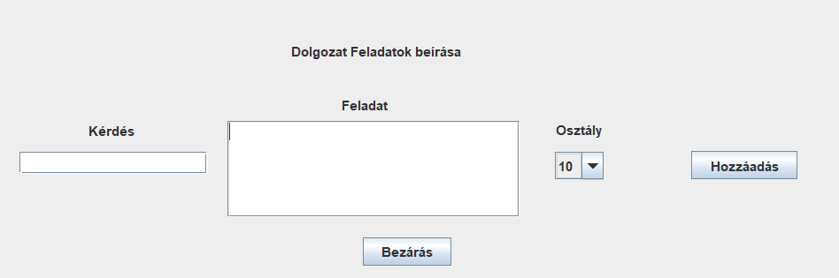

9. ábra Feladat beírása

Itt megadhatjuk a kérdés és a feladat szövegét, majd kiválaszthatjuk melyik osztályhoz szeretnénk a feladatot rendelni.

A másik funkció a „Feladatok generálása” ehhez előbb válasszuk ki hányadik osztályos tanulók részére szeretnénk feladatlapot generálni majd kattintsunk a gombra.

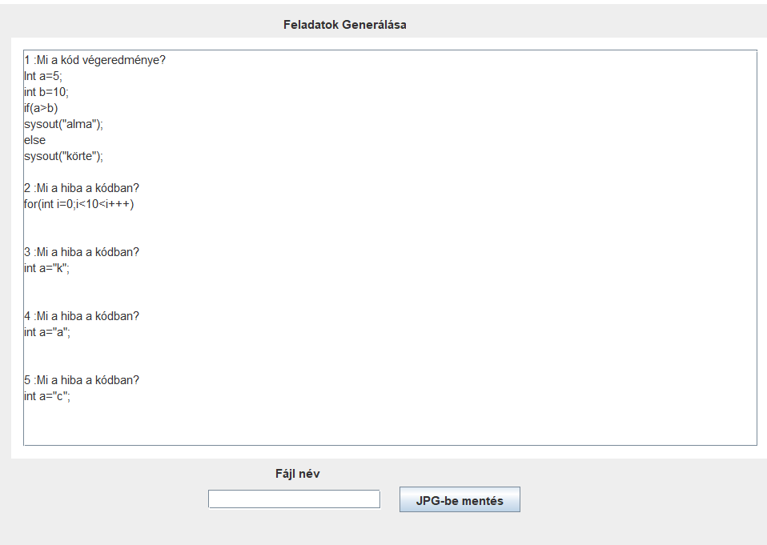

10. ábra Feladatok generálása

A feladatok generálása során a program figyel, hogy ne legyen két egyforma feladat a listában. A feladatokról igény szerint kép készíthető.

## kódrészlet

